

1.登录招商银行APP，扫码进入安徽工程大学开卡界面；
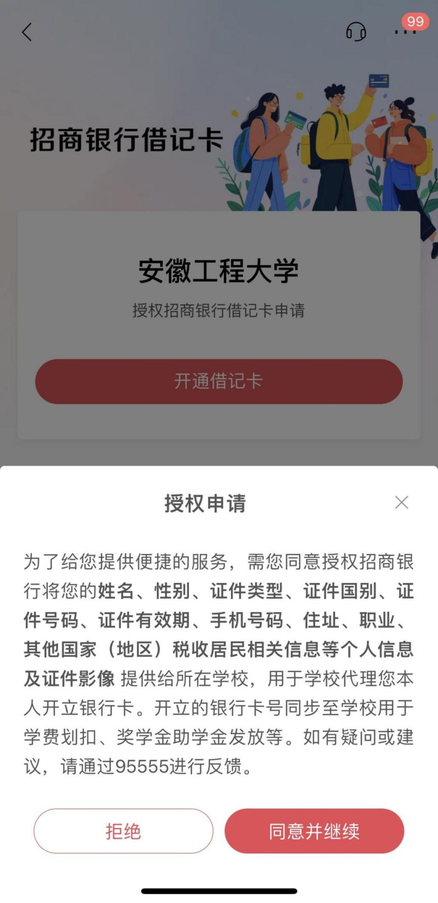

2.点击“开通借记卡”，进行授权“同意并继续”；
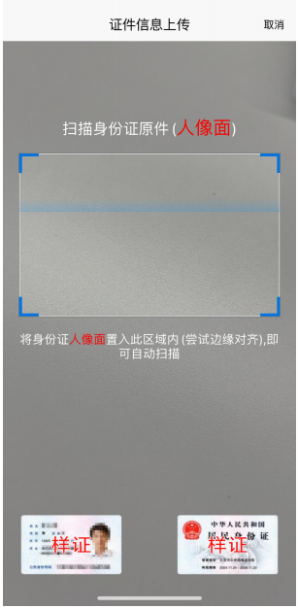

3.根据要求分别扫描身份证原件正反面；
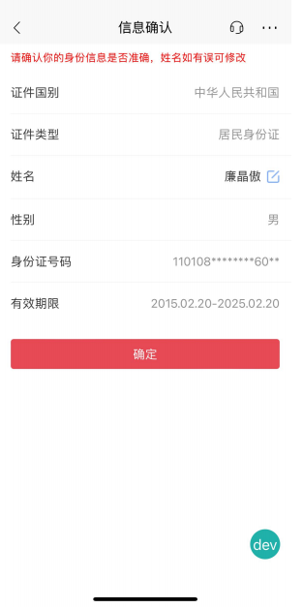

4.核对扫描识别的证件信息无误后点击“确定”；
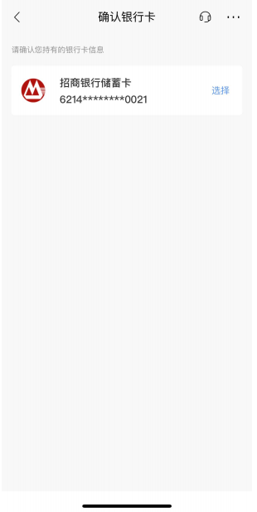

5.核对学校发放的招商银行储蓄卡卡号与系统显示一致；
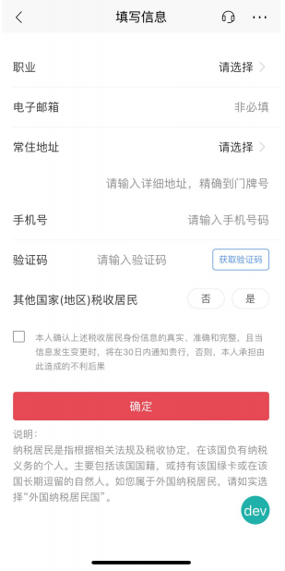

- 填写职业、常住地址、手机号等基本信息；
（非外国居民，“其他国家地区税收居民”标识选择“否”）
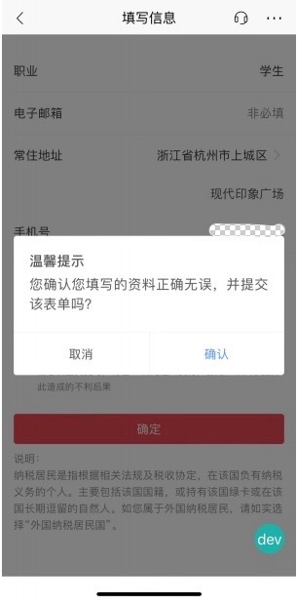

7.核对资料填写无误后，确认提交表单；
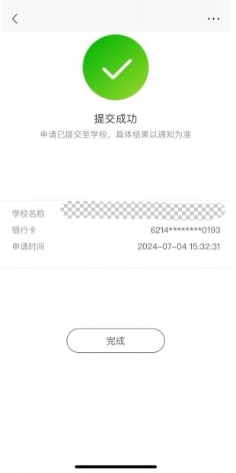

8.提交成功后，待学校后续具体激活安排。

